中區精神醫療網
110年度精神復健機構
專任管理人員（日間型、住宿型）初階教育訓練簡章

一、計畫名稱：
110年度精神復健機構專任管理人員（日間型、住宿型）初階教育訓練計畫
二、計畫目的：
(一)提供精神復健機構新進或儲備之專任管理人員，學習精神疾病及精神復健相關之基本知識與概念，以運用在對住民的疾病管理及衛教上，貼近住民之需要。
(二)協助精神復健機構專任管理人員學習以合宜的方式與住民、學員應對，提升管理及會談技巧，以協助學員、住民社區適應。
(三)協助精神復健機構專任管理人員學習並熟悉各項紀錄之撰寫，並透過實際學習，熟悉技巧，提升工作品質。
三、辦理單位：衛生福利部草屯療養院社會工作科 、職能治療科
四、訓練對象與資格：
- 非專業人員(專業人員:職能治療師、護理師、社會工作師、心理師)且高中（職）以上教育程度，有意願從事日間型（社區復健中心）或住宿型（康復之家）精神復健機構專任管理員，計50人。
- 報名人數額滿為止。
備註:專業人員擔任專管員者，衛福部另有規範之，請自行查閱。
五、需檢附文件；
(一)個資同意書（下載簽名後，掃描成PDF檔）。
(二)學歷證明影本（掃描成PDF檔）。
六、辦理日期：(學科58小時，術科32小時，共90小時)
110年3月08日(星期一)至110年3月10日(星期三)
110年3月15日(星期一)至110年3月17日(星期三)、110年3月22日(星期一)
110年3月23日(星期二)至110年3月26日(星期五)(實習:日間型、住宿型各2天)
七、報名方式：採網路報名，即日起至110年2月26日(五)中午12：00前截止，逾時恕不予受理。
報名網址： https://www.beclass.com/rid=24461bb5ff6a8490c796
聯絡人：陳怡伶 社工師（049）2550800轉2203
電子信箱：ylchen@ttpc.mohw.gov.tw
八、辦理地點：授課:衛生福利部草屯療養院畢至樓3樓格致廳、學致廳。
實習:住宿型 (迦南康復之家、晴光康復之家、山水居康復之家、全民康復之家)
日間型(草屯復健中心、生活旗艦店社區復健中心、南投社區復健中心、竹山社區復健中心)
九、課程內容：依據衛生福利部規定之教育課程及訓練時數施行，訓練課程詳見附件。
十、注意事項：
(一)報名截止後於110年3月3日(三)15：00衛生福利部草屯療養院網站（http://www.ttpc.mohw.gov.tw/）公告錄取名單。
(二)參訓者請攜帶二吋照片1張(背面請註明姓名)、國民身分證，以便結業證書之製作。
(三)本課程依據衛生福利部規範，參與人員學科成績70分以上者才可實習，實習成績70分以上者核發結業證書。缺席、中途離席或成績未達合格標準者，無法取得結業證書且不另外開立上課時數證明。
(四)請全程參與(共90小時)並於課程結束後五個工作天完成實習報告（110年4月7日(三)），後由承辦單位依據衛生福利部訂定之訓練證明格式核發結業證書，並將結訓人員名冊報衛生福利部及衛生局備查。結業證書一律於活動結束後以掛號郵件寄發。
(五)因應個人資料保護法及衛生福利部委託方案要求，結業人員名冊將函報衛生福利部及各縣市衛生局備查，故請下載同意書表單，簽具同意書後掃描成PDF檔，連同檢附文件一同mail予聯絡人，同意者方予以報名。
(六)相關證明文件務請於報到時繳驗，若有不齊全或無法現場確認者，應於第二週結束前繳驗，逾期視同資格不符。
(七)本活動若遇自然災害，南投縣政府宣布停止上班，活動自然取消，不另公告。若遇緊急狀況，各項緊急通知事項公告於草屯療養院網站首頁。
(八)本課程午餐請自理，主辦單位提供代訂便當服務。
(九)為響應政府環保政策，政府單位不得主動提供紙杯，本次課程提供茶水，請學員自備環保杯。
(十)此受訓證書遺失恕不補發。

＊因應新冠肺炎疫情的影響，請在上課期間，攜帶本人健保卡並全程戴口罩，以利主辦單位，作查詢其旅遊史及接觸史。並提醒有發燒、呼吸道症狀者，請主動告知，並請於家中休息，勿前來上課，謝謝您的配合。
附表一：110年中區精神復健機構專任管理人員初階訓練課程表

日間型、住宿型機構共同課程 地點：衛生福利部草屯療養院 畢至樓學致廳
日期 | 時間 | 課程內容 | 授課講師
3  月  8  日  (一)  8H | 08：30-08：50 | 報到、領取資料
3  月  8  日  (一)  8H | 08：50-09：00 | 長官致詞
3  月  8  日  (一)  8H | 09：00-10：40【2】 | 精神疾病的病因  常見的精神症狀 | 衛生福利部草屯療養院一般精神科  劉力元 主治醫師
3  月  8  日  (一)  8H | 10：40-12：10【2】 | 精神衛生政策  精神衛生相關法規與實務 | 衛生福利部草屯療養院一般精神科  何儀峰 主治醫師
3  月  8  日  (一)  8H | 13：30-14：20【1】 | 社會福利體系與社區資源運用 | 衛生福利部草屯療養院社會工作科  許倖瑜 社會工作師
3  月  8  日  (一)  8H | 14：20-16：40【3】 | 精神疾病的分類  精神疾病的治療  藥物治療及副作用 | 衛生福利部草屯療養院一般精神科  蔡其晉 主治醫師
3  月  9  日  (二)  8H | 09：00-09：50【1】 | 心理衛生的概念 | 衛生福利部草屯療養院職能治療科  蔡佳瑜 職能督導長
3  月  9  日  (二)  8H | 09：50-11：20【2】 | 精神復健理念 | 衛生福利部草屯療養院職能治療科  蔡佳瑜 職能督導長
3  月  9  日  (二)  8H | 13：00-14：30【2】 | 治療關係與工作倫理 | 衛生福利部草屯療養院社會工作科  黃惠敏 社會工作員
3  月  9  日  (二)  8H | 14：30-16：00【2】 | CPR＆哈姆立克急救訓練 | 衛生福利部草屯療養院護理科  黃國峰 護理長
3  月  9  日  (二)  8H | 16：00-16：50【1】 | 感染控制及防疫措施 | 衛生福利部草屯療養院護理科  李佩璇 感控護理師
3  月  10  日  (三)  9H | 09：00-09：50【1】 | 復健基金管理 | 衛生福利部草屯療養院附設  南投社區復健中心  林育璿 職能治療師
3  月  10  日  (三)  9H | 09：50-11：20【2】 | 社區復健理論與模式 | 衛生福利部草屯療養院職能治療科  蔡佳瑜 職能督導長
3  月  10  日  (三)  9H | 11：20-12：10【1】 | 簡介職業重建 | 衛生福利部草屯療養院附設  草屯復健中心負責人  李英英 職能治療師
3  月  10  日  (三)  9H | 13：00-15：20【3】 | 溝通及會談技巧 | 衛生福利部草屯療養院臨床心理科  許嘉宏 臨床心理師
3  月  10  日  (三)  9H | 15：20-16：50【2】 | 精神復健機構(含日間型及住宿型機構)收案、結案及轉介流程 | 衛生福利部草屯療養院附設  竹山社區復健中心負責人  簡松練 職能治療師
3  月  15  日  (一)  8H | 09：00-10：30【2】 | 精神復健機構(含日間型及住宿型機構)的發展與概況、與醫院的關係 | 衛生福利部草屯療養院職能治療科  李慧玲 主任
3  月  15  日  (一)  8H | 10：30-12：00【2】 | 人事、庶務管理 | 衛生福利部草屯療養院職能治療科  李慧玲 主任
3  月  15  日  (一)  8H | 13：00-14：30【2】 | 危機管理及預防 | 衛生福利部草屯療養院社會工作科  巫淑君 主任
3  月  15  日  (一)  8H | 14：30-15：20【1】 | 社區資源開發與運用 | 衛生福利部草屯療養院附設  竹山社區復健中心負責人  簡松練 職能治療師
3  月  15  日  (一)  8H | 15：20-16：10【1】 | 個案管理制度 | 衛生福利部草屯療養院附設  竹山社區復健中心負責人  簡松練 職能治療師

日間型、住宿型機構共同課程 地點：衛生福利部草屯療養院 畢至樓學致廳
日期 | 時間 | 課程內容 | 授課講師
3  月  16  日  (二)  9H | 09：00-11：20【3】 | 獨立生活訓練  1.個人衛生環境清潔訓練  2.居家生活作息及時間管理訓練  3.金錢與財務管理訓練  4.社交與休閒安排訓練 | 衛生福利部草屯療養院附設  易居康復之家負責人  陳怡伶 社會工作師
3  月  16  日  (二)  9H | 11:20-12：10【1】 | 學員、住民自治與權益 | 衛生福利部草屯療養院附設  草屯復健中心負責人  李英英 職能治療師
3  月  16  日  (二)  9H | 13：00-15：20【3】 | 復健評估、目標、計畫與執行 | 衛生福利部草屯療養院附設  草屯復健中心負責人  李英英 職能治療師
3  月  16  日  (二)  9H | 15：20-16：50【2】 | 社區融合與社區參與（敦親睦鄰、抗爭處理、社區服務） | 衛生福利部草屯療養院附設  生活旗艦店社區復健中心  陳諭瑩 社會工作師
3  月  17  日  (三)  8H | 09：00-10：30【2】 | 工作手冊與品質管理 | 衛生福利部草屯療養院附設  生活旗艦店社區復健中心負責人  陳淑美 職能治療師
3  月  17  日  (三)  8H | 10：30-12：00【2】 | 工作訓練資源開發與管理 | 衛生福利部草屯療養院附設  生活旗艦店社區復健中心負責人  陳淑美 職能治療師
3  月  17  日  (三)  8H | 13：00-14：30【2】 | 職業功能訓練與就業輔導 | 衛生福利部草屯療養院附設  南投社區復健中心負責人  簡美瑤 職能治療師
3  月  17  日  (三)  8H | 14：30-16：00【2】 | 紀錄書寫與健保申報 | 衛生福利部草屯療養院附設  南投社區復健中心負責人  簡美瑤 職能治療師
3  月  22  日  (一)  8H | 09：00-10：30【2】 | 家屬的角色與參與 | 衛生福利部草屯療養院附設  易居康復之家  曾椒花 社工員
3  月  22  日  (一)  8H | 10：30-12：00【2】 | 特殊或不當行為處理（含精神症狀的處理） | 衛生福利部草屯療養院護理科  李依玲 護理長
3  月  22  日  (一)  8H | 13：00-14：30【2】 | 藥物監督與管理(含自主服藥訓練) | 衛生福利部草屯療養院  藍孝萍 護理師
3  月  22  日  (一)  8H | 14：30-16：00【2】 | 社區復健日間型、住宿型執行模式-綜合討論與測驗 | 衛生福利部草屯療養院附設  易居康復之家負責人  陳怡伶 社會工作師

日間型分組實習:
3  月  23日  (二)至  3  月  26日  (五) | 08：00-16：00 | 1.活動觀察與帶領技巧。  2.生活照顧理念與技巧。  3.個案紀錄書寫(於日間型實習機構需各擇一個案完成)。  4.活動紀錄(每天至少一次活動觀察及討論)。  5.社區融入觀察。  6.實務實習(完成接案練習、活動帶領)。 | 1.衛生福利部草屯療養院附設草屯復健中心  地址：南投縣草屯鎮玉峰街  16號5樓  電話：049-2381524  2.衛生福利部草屯療養院附設生活旗艦店社區復健中心  地址：台中市大里區國光路2段500號2樓  電話：04-24820488  3.衛生福利部草屯療養院附設南投社區復健中心  地址：南投縣南投市文昌街45號5樓之2  電話：049-2203988  4.衛生福利部草屯療養院附設竹山社區復健中心  地址：南投縣竹山鎮育英街1號  電話：049-2653659

住宿型分組實習：
3  月23日  (二)至  3  月  26日  (五) | 08：00~16：00 | 1.活動觀察與帶領技巧。  2.生活照顧理念與技巧。  3.個案紀錄書寫(於日間型實習機構需各擇一個案完成)。  4.活動紀錄(每天至少一次活動觀察及討論)。  5.社區融入觀察。  6.實務實習(完成接案練習、活動帶領)。 | 1.迦南康復之家  住址:南投縣埔里鎮中山路一段182號  電話:049-2423732  2.晴光康復之家  住址:台中市北屯區軍功里軍榮街296號  電話:04-24361884  04-24360841  3.山水居康復之家  住址:台中市豐原區水源路17巷36號3樓  電話:04-25123800  4.全民康復之家  住址:彰化縣芳苑鄉路平巷409巷71號  電話:04-8985055

附表二：
個 資 同 意 書
本人 同意主辦單位於結業後將個人資料函報衛生福利部及各縣市衛生局備查。

同意人簽章: 日期:

說明:因應個人資料保護法及衛生福利部委託方案要求，結業人員名冊將函報衛生福利部及各縣市衛生局備查，故請學員於報名時簽具同意書，同意者方予以報名。

*同意書請印出簽名及蓋章後轉成PDF檔、或拍照再寄出。

◎ 報名資料含個資同意書(PDF檔)、學歷證明(PDF檔)。請將上述資料E-mail給報名聯絡人，將以E-mail回覆收到報名資料。

附表三：本院路線圖

中二高轉六號國道：
二高214km「霧峰系統交統道」轉接六號國道→東行5km下東草屯交流→玉屏路右轉直走2.5km本院在右側
中投公路：
「草屯」出口下交流道→接新豐路直行往草屯埔里方向→左轉博愛路直行→至中正路路口左轉→登輝路右轉直行約1km接玉屏路本院在左側
中二高：
「草屯」出口下交流道→往草屯埔里方向→博愛路至中正路路口左轉→登輝路右轉直行約1km接玉屏路本院在左側
外環道路-成功路中興路：
草屯成功路、中興路交叉口右轉至台灣工藝園區左轉後第一個紅綠燈右轉接玉屏路直行100km本院在右側
中潭公路：
台3線經大里、霧峰過鳥溪橋→第5個紅綠燈左轉(九龍餐廳)往埔里方向→→第2個紅綠燈(登輝路)左轉約3分鐘2公里路程→過便利超商→往前約200公尺左側→抵本院大門口
中潭公路：
往草屯成功路→中正路(近草屯鎮南埔)→右轉六號國道聯絡道→左轉中和路接玉屏路直行100km院在右側
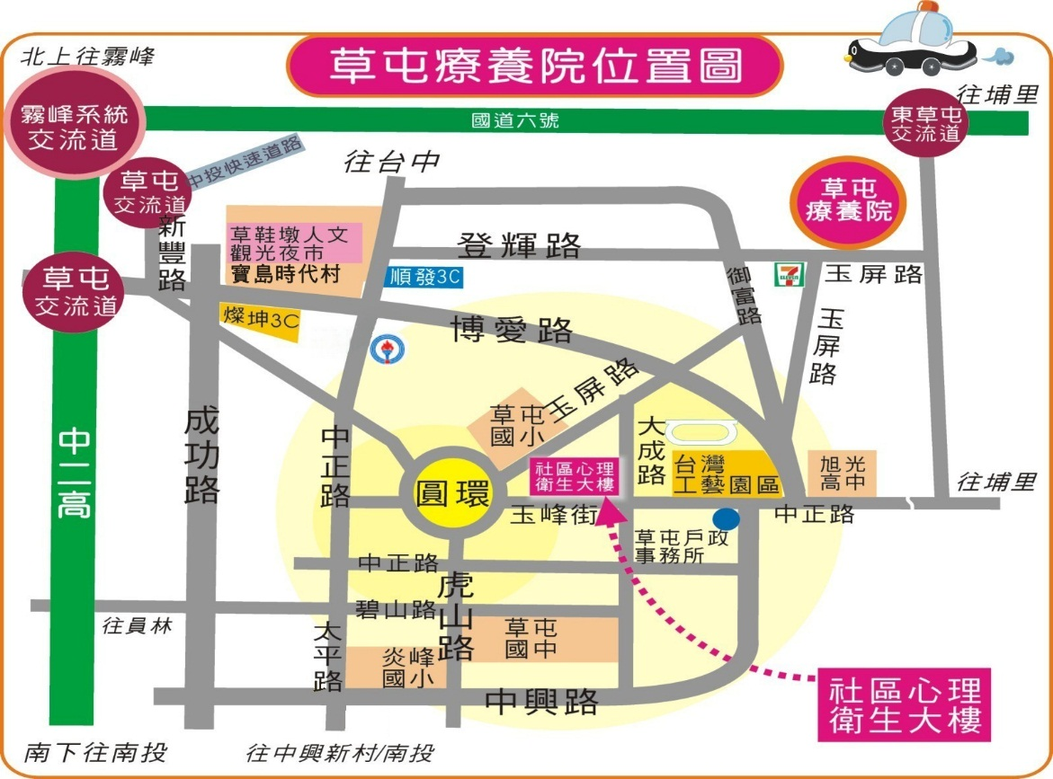

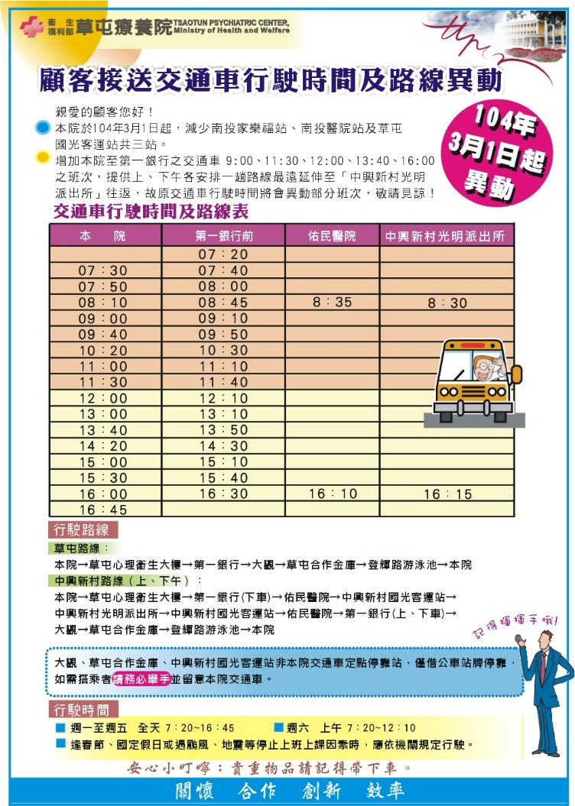
本院交通車時刻表相關網址：http://www.ttpc.mohw.gov.tw/?aid=101&iid=5&pid=0

